**Отчет**

6 мая прошел мероприятие посвященное 71 годовщине Победы.

Прошедшие мероприятия способствовали формированию патриотизма и активной гражданской позиции учащихся, сплочению классных коллективов, помогли выявить лидерские качества ребят. Ведь задача школы - не только дать детям знания, но и воспитать в них глубокое убеждение, что они, являясь гражданами своей страны, должны уметь защищать Отечество, любить родину, стать подлинными ее патриотами.

Учащиеся выступили со своими поздравлениями. Был просмотрен видео-фильм «9мая».

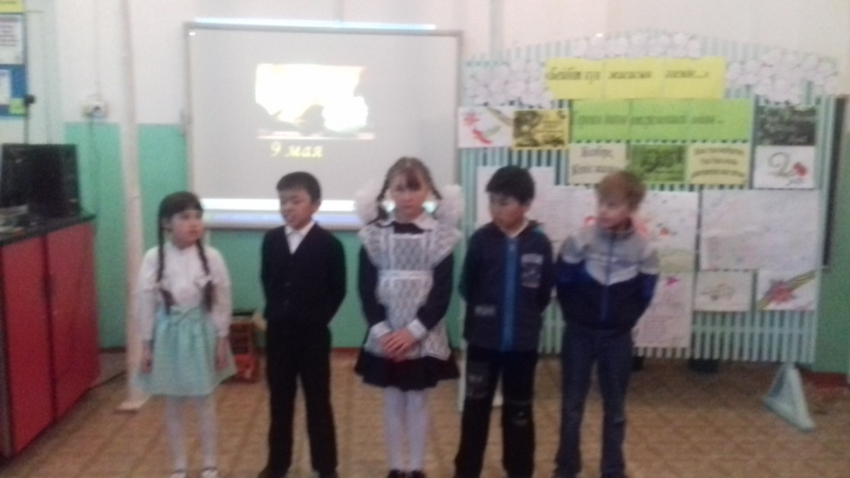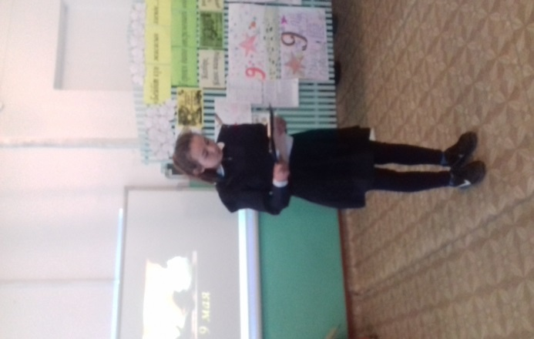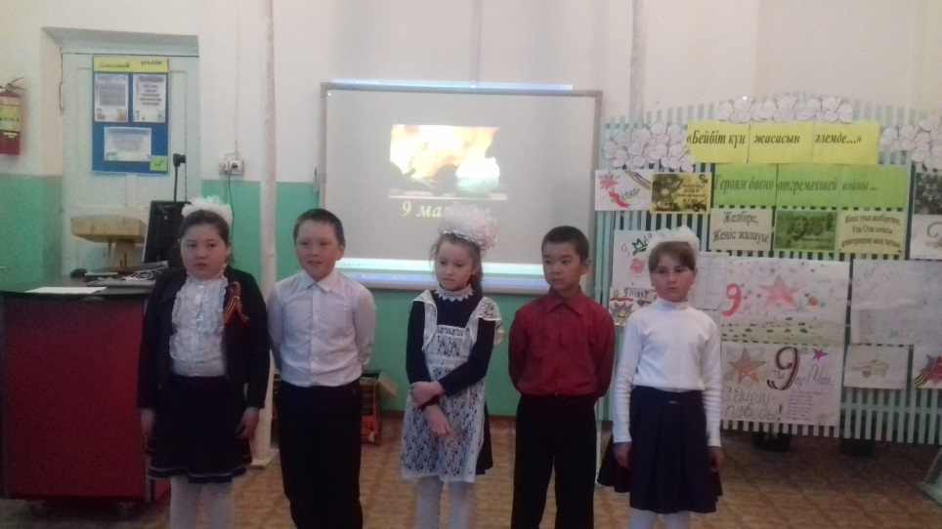Закончилось мероприятие исполнением песни «День победы»